K1R146/1L3S2

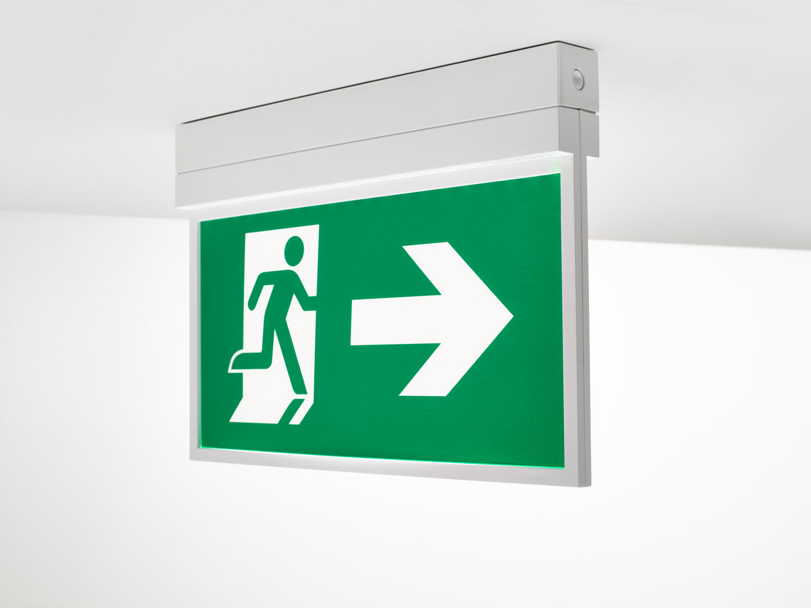
- Luminária de emergência sinalização para simples e dupla face. DALI-2. Montagem saliente.
- Luminária autónoma (contém bateria).
- Dimensões: 315 mm x 33 mm x 219 mm.
- Abertura sem parafusos, conexão elétrica automática (até 2.5mm²), terminais de fio sem parafusos, adequados para montagem em teto e parede, acessórios opcionais para montagem de encastrar ou suspensa.
- Fluxo luminoso em estado de emergência: 210 lm.
- Tensão: 220-240V.
- Duraçãos: 180 minutos. A luminária contém dados da fonte de luz, data da bateria e tipo, conforme exigido de acordo com EN 60598-2.22.
- Bateria: 4 x NiMh 1,2V 2,2Ah.
- Teste funcional automático todas as semanas, teste de duração 13 semanas, de acordo com EN 50172 e EN 62034. Monitorização e controlo via DALI para manutenção central. Conexão via comunicação BUS de dois fios.
- Modo mantido / não mantido selecionável, predefinido para a aplicação mais comum.
- Classe de isolamento: classe II.
- Segurança fotobiológica IEC/TR 62778: RG0.
- Policarbonato resistente a impactos base, RAL9003 - branco.
- Grau de protecção IP: IP42.
- Grau de protecção IK: IK04.
- Teste ao fio encandescente: 850°C.
- Para uma fácil e segura substitução da bateria, a alimentação da luminária é desligada automáticamente através de um seccionador de corte de energia, quando se retira o módulo eletrónico da base da luminária. A utilização de cola ou de abraçadeiras de serrilha plásticas para fixar a bateria é proibido. A fixação do conjunto de baterias no interior da luminária é assegurada por uma braçadeira de velcro que facilita a substituição das mesmas.
- Garantia de 5 + 3 anos para a luminária, fonte de luz, driver e bateria (para luminárias autónomas).
- Certificações: CE, ENEC.
- A luminária foi desenvolvida e produzida de acordo com a norma EN 60598-1 numa empresa certificada pela ISO 9001 e pela ISO 14001.

